
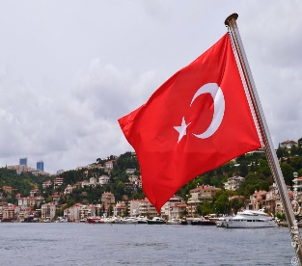
Această fotografie de Autor necunoscut este licențiată în condițiile CC BY-NC-ND

Raport Erasmus Turcia 2026

Această mobilitate este cu siguranța foarte greu de uitat, atât pentru elevi, cât și pentru profesori. A fost o experiență care ne-a ajutat să ne facem prieteni noi și să învățăm mai multe despre o țară nouă.
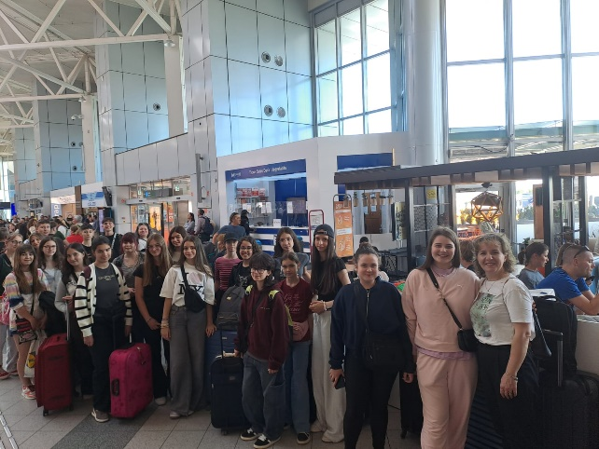
Prima zi a fost despre drumul pe care a trebuit să îl parcurgem, prima oară spre Budapesta, iar mai apoi spre Antalya. A fost un drum plăcut, în care am putut socializa mai mult doar noi, astfel reușind să ne cunoaștem mai bine.

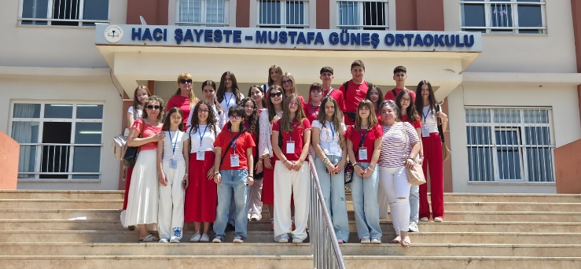
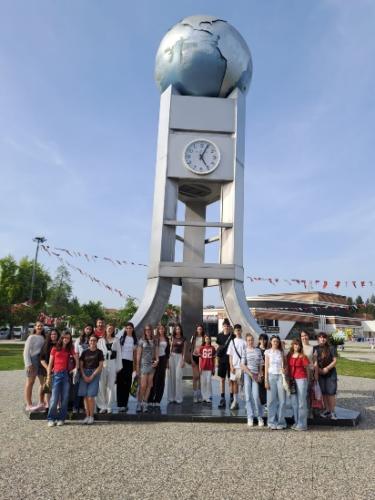
A doua zi am mers la școală, unde am făcut cunoștință cu copiii și profesorii de acolo care au pregătit câteva momente artistice pentru noi, iar după ce ei au terminat am prezentat și noi ceva care să ne reprezinte, făcând o horă. După acestea, am dăruit copiilor de acolo cadourile pe care le-am pregătit pentru ei. În acea seară, am mers la primul Bazaar vizitat de noi în această mobilitate, unde ne-am simțit foarte bine, fiecare plecând de acolo cu cel puțin o plasă.

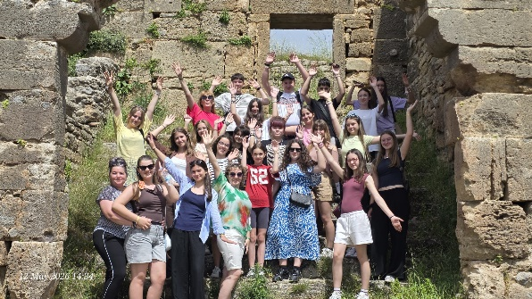
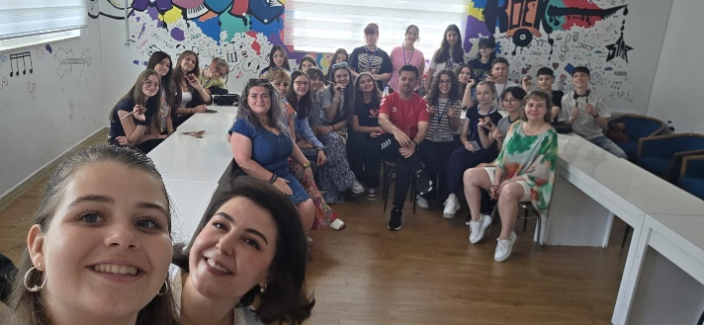
A treia zi am mers din nou la școală, unde profesoara de muzică de acolo ne-a învățat să cântăm un cântec tradițional, prin percuție corporală și ne-a mai învățat să cântăm cu un fel de linguri de plastic. A fost foarte interesant să încercăm aceasta modalitate de a cânta pe care noi nu o știam, dar ei asta făceau în fiecare zi. Mai târziu în acea zi am vizitat niște ruine și o cascadă, ambele fiind foarte impresionante.
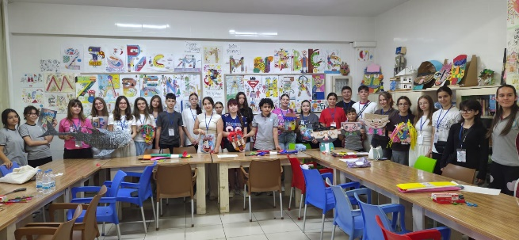
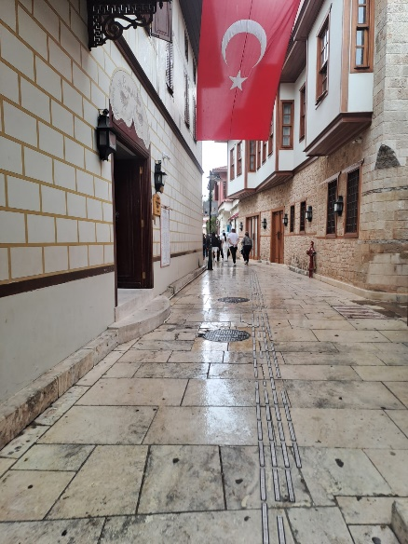
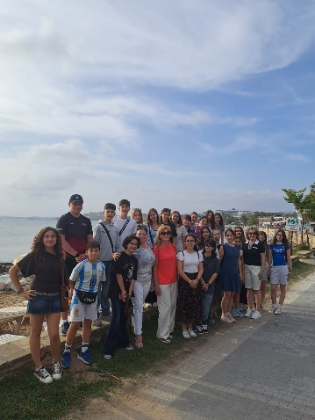
În a patra zi, dimineața am fost la școală, unde am creat împreună cu prietenii noștri de acolo un fel de personaje din carton, a fost o activitate interesantă care sunt sigură că ne-a pus pe toți la încercare. În acea după masă, am vizitat orașul Side. Am mers să ne plimbăm prin port și am vizitat ruinele unui templu vechi. A fost cu adevărat o zi care v-a fi greu de uitat.

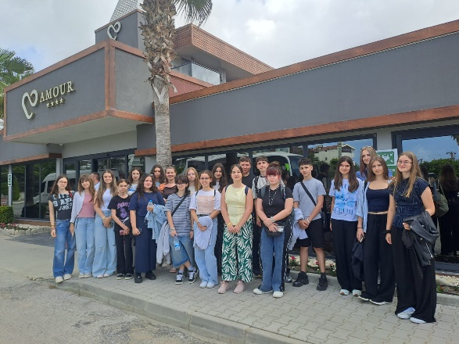
În a cincea zi am vizitat orașul Antalya. Am mers să vedem o arenă iar după aceea să vedem o cascadă, care era mai mare decât cea la care am mers în a treia zi, dar ambele au fost la fel de frumoase. După vizitarea acestor două locuri, am mers la mall unde am mâncat și ne-am mai cumpărat câteva lucruri. Apoi, am plecat spre hotel, toți obosiți, dar în același timp recunoscători pentru timpul minunat pe care l-am avut.

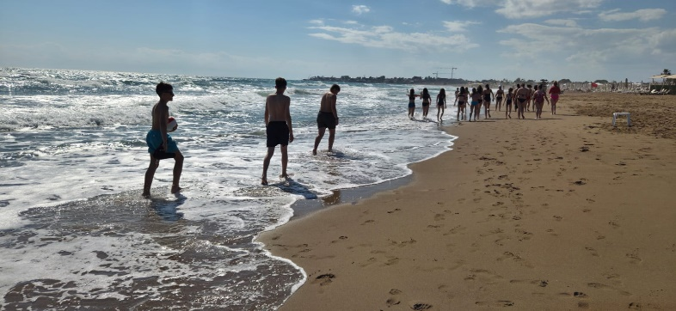
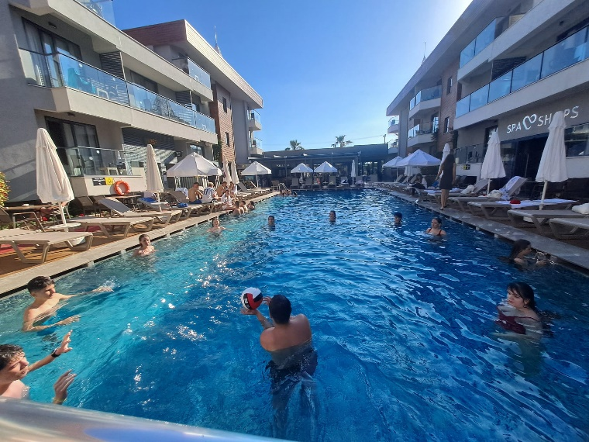
Vineri, în a șasea zi a mobilității, dimineața am mers la un alt Bazaar de unde am făcut ultimele cumpărături, după aceea ne-am întors la hotel unde am mâncat prânzul, iar după câteva ore am mers la mare. Am intrat puțin cu picioarele în apă, fiindcă valurile erau mult prea mari, după care ne-am plimbat puțin, am făcut câteva poze și ne-am întors la hotel, unde am mers direct la piscină.


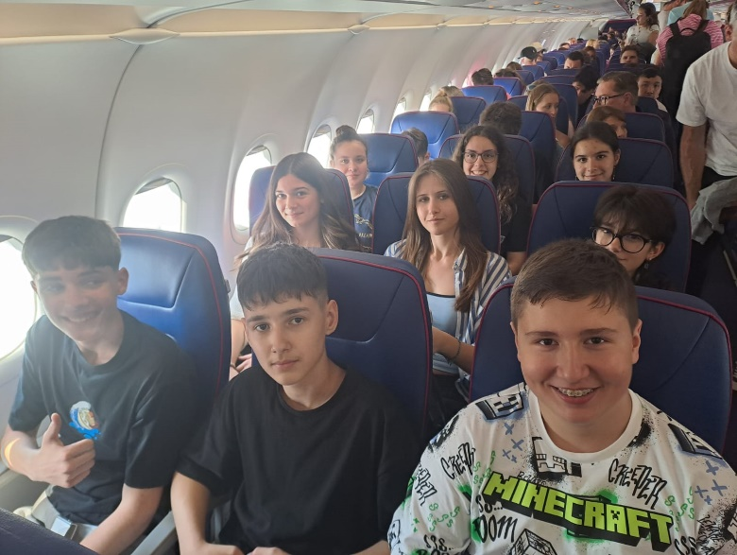
A șaptea, și ultima zi a fost despre drumul spre casă. Chiar dacă nimeni nu își dorea să plece, cu toții abia așteptam să împărtășim această experiență minunată cu cei care ne așteptau acasă.
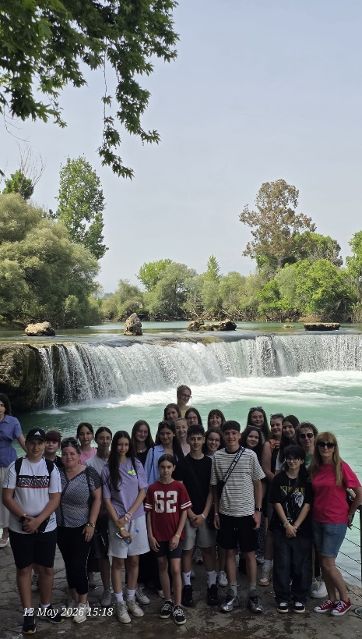
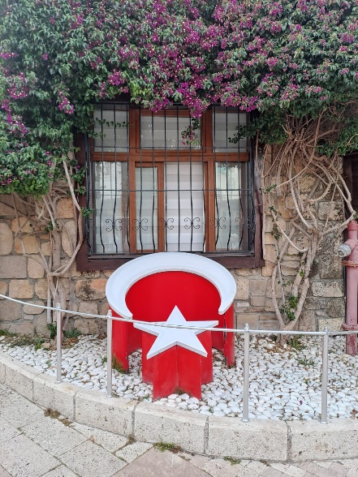

Elisa Muntean

